**Санкт-Петербургский филиал федерального государственного автономного образовательного учреждения высшего профессионального образования “Национальный исследовательский университет «Высшая школа экономики»”**

**Факультет:** Санкт-Петербургская школа экономики и менеджмента

**Направление:** 38.03.02 «Менеджмент»

**Образовательная программа:** «Логистика и управление цепями поставок»

**Специализация:** «Логистика и управление цепями поставок»

**Программа дисциплины:** «Экономическая статистика»

**Проектная работа**

Название: «Статистический анализ и сравнительная характеристика аудиторий Фейсбука и Тиктока»

Выполнили студенты: Волкова Ксения, Низовцев Александр,

Сорокина Дарья, Табак Анастасия, Яцков Тимофей

Курс: 1-ый курс

Группа: БЛГ-191

Санкт-Петербург

2020

Оглавление

**Глава I** 3

Facebook 3

TikTok 6

**Глава II** 8

Часть 1 8

Часть 2 8

Выводы 16

**Статистический анализ и сравнительная характеристика аудиторий Фейсбука и Тиктока**

# **Глава I**

## Facebook

Суточная аудитория Facebook в России составляет 6,2 млн человек. Согласно последнему квартальному отчету, в сентябре глобальная Daily Active Users (DAU) соцсети составляла 1,49 млрд человек. Из них 185 млн приходится на США и Канаду, 278 млн — на Европу, 561 млн — на Азиатско-Тихоокеанский регион и 470 млн — на остальные рынки. Ранее отдельной статистики по России компания не раскрывала. Последние два года соотношение глобальной суточной аудитории к месячной (DAUs/MAUs) не изменяется и составляет 66%.

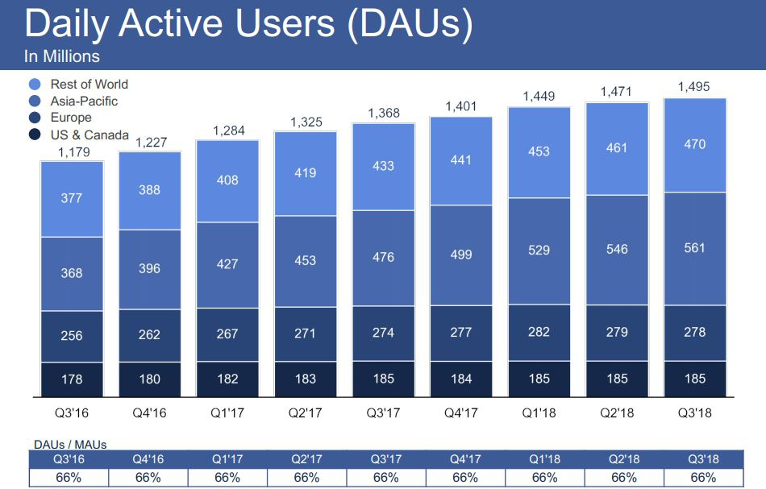

По данным «Яндекс. Радар» за сентябрь 2018 года, Facebook является четвертой по популярности соцсетью в России с месячной аудиторией 53,5 млн человек.

Исследовательская компания Mediascope ставит Facebook на десятое место в России по охвату. Согласно WEB-Index, в августе суточная аудитория соцсети составляла 5,3 млн человек, а ее охват — 9,9%.

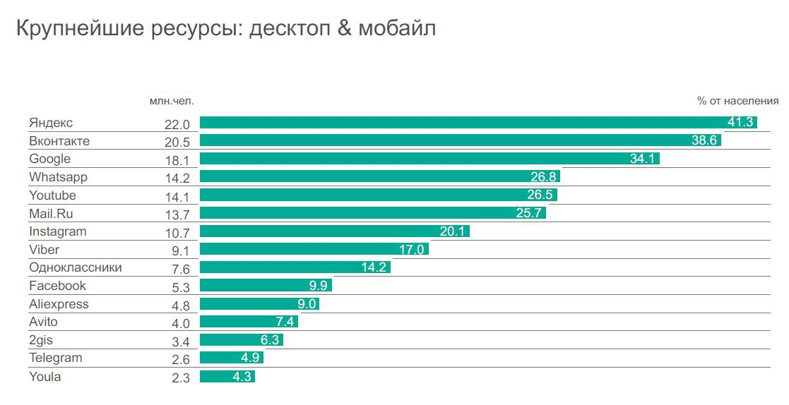

Во всем мире есть 1.66 миллиард ежедневных активных пользователей (DAU) в Facebook по состоянию на 31 декабря 2019 года, это на 9 процентов больше, чем в годовом исчислении.

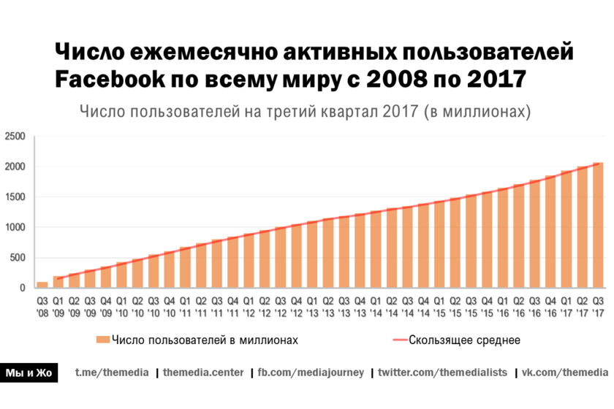

Согласно отчетам, в 2019 году Facebook принес $ 21.08 млрд. дохода, увеличившись на 25% в годовом исчислении. Facebook отличается там, что нанимает сотрудников в рекордные темпы. Численность персонала составила 44,942 человека по состоянию на 31 декабря 2019 года, что на 26% больше, чем в предыдущем году. По проведенной статистике, около 25 % пользователей Facebook находятся в возрасте между 25 и 34 лет, и это возрастная группа, использующая Facebook больше всего. Также 65 % взрослых между 50 и 64 лет. Интерес к Facebook на 18 % выше по четвергам и пятницам. Фейсбук является №2 в мире по размеру интернет-аудитории

**Процент пользователей Facebook от общего числа интернет-пользователей в странах Европы за 2019 год:**

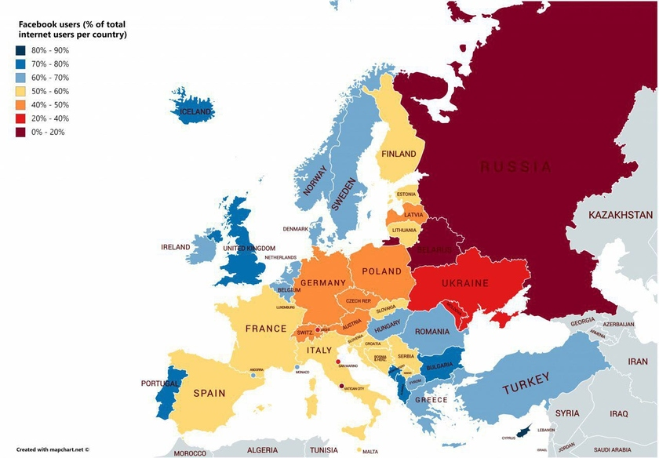

## TikTok

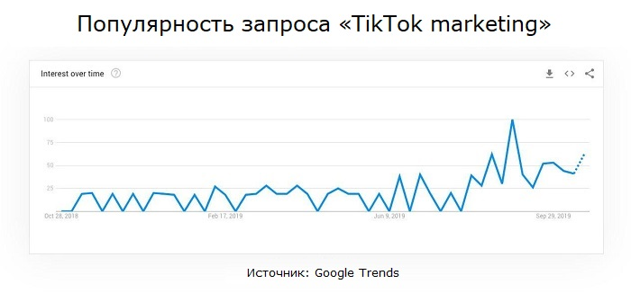Появления данного сервиса произошло в сентябре 2016 года, в то время как Фейсбук был выпущен в феврале 2004 года. В первом квартале 2019 года ТикТок стал третьим по числу загрузок приложением в мире, благодаря 188 млн новых пользователей. К февралю 2019 число скачиваний TikTok превысило 1 млрд, что позволило ему обойти Instagram и Facebook в магазинах приложений. В конце октября 2019 ТикТок стал самым популярным бесплатным приложением в разделе Развлечения в Apple App Store.

Согласно внутренним данным сервиса, в октябре 2019 активная ежемесячная аудитория TikTok по всему миру составила 800 млн пользователей.

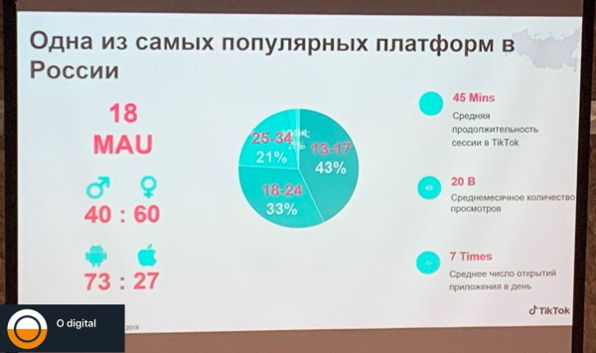

Несмотря на то, что в США аудитория сервиса представлена в основном поколением Z, в других странах им активно пользуется поколениеY. 24,5% аудитории TikTok – пользователи в возрасте 25-34 лет, 26% – входят в возрастную группу 18-24, 41%– в возрасте 16-24 лет. Самая большая аудитория ТикТок – в Китае. Более 500 млн ежемесячной активной аудитории TikTok – китайцы. 56% пользователей платформы мужчины. В среднем пользователь TikTok проводит в приложении 52 минуты в день. 90% пользователей в течение дня заходят в приложение два раза и более,а в среднем – 8 раз в день.

# **Глава II**

## Часть 1

Facebook- крупнейшая социальная сеть и компания в мире. Компания была основана 4 февраля 2004 года Марком Цукербергом во время обучения в Гарвардском университете. Facebook входит в пятерку самых посещаемых веб-сайтов мира. Первоначально веб-сайт был назван «The facebook» и был доступен для студентов Гарвардского университета, а затем и для студентов других учебных учреждений США. Сайт доступен с 2006 года для всех пользователей интернета, имеющих адрес электронной почты. Социальная сеть принадлежит одноименной компании Facebook Inc., которая также владеет WhatsApp и Instagram. Facebook, пожалуй, это самая мощная сеть в мире, которая за несколько лет превратилась в глобальную платформу для общения. На сегодняшний день социальная сеть доступна на 68 языках. Facebook занимается развитием и внедрением собственного API, который позволяет подключать различные приложения.

TikTok-сервис для создания и просмотра коротких видео. Социальная сеть принадлежит пекинской компании «ByteDance». Сеть была запущена с 2018 года, и на данный момент является ведущей видеоплатформой для коротких видео и все больше становится популярной по всему миру, став одним из наиболее скачиваемых приложений. Приложение доступно в 155 странах и на 75 языках. Сейчас у TikTokесть офисы по всему миру, в том числе в Лос-Анджелесе, Лондоне, Нью-Йорке, Париже и Берилине. В начале 2019 года TikTok был третьим наиболее скачиваемым приложением, обогнав по показателям YouTube, Instagram, WhatsApp и Facebook Messenger. Социальная сеть объединяет в себе функции Instagram, Snapchat и Vine. Приложение также активно используется бизнес компаниями для рекламы продуктов, чтобы повысить узнаваемость бренда и охвата аудитории.

## Часть 2

При рассмотрении социальных сетей Facebook и Tik Tok в качестве единицы статистической совокупности выступают пользователи сетей. Для сводки и группировки статистических данных мы использовали данные двух видов: качественные (пол пользователей, место их пребывания, уровень их образования, возраст, а также частоту посещения ими данных сайтов) и количественные ( количество пользователей).

Для изучения совокупности по сети Facebook мы нашли данные о количестве пользователей в промежутке между 2018 и 2019 годом и решили проверить, существует ли какая-либо закономерность между количеством пользователей и доходом компании. Для этого мы строим точечный график и рассчитываем коэффициент корреляции.

|  |  |
| --- | --- |
| Correlation | 89% |

По полученным данным, мы можем сделать вывод о том, что существует прямая тесная связь между количеством пользователей и доходом Facebook. Также дополнительно проведем проверку гипотезы. За нулевую гипотезу обозначим то, что корреляции между доходом и числом пользователей не существует, а за гипотезу 1 то, что существует связь между полученными данными. Вычисляем эмпирическое значение по формуле t-критерия Стьюдента для независимых выборок.

|  |  |
| --- | --- |
| tэмп | tкрит |
| 4,706 | 2,447 |

Вывод: t эмп > t кр. Следовательно нулевая гипотеза отвергается и принимается гипотеза 1. Корреляция между доходностью и пользователями существует.

Построим комбинируемую диаграмму и посмотрим на распределение количества пользователей в 2018-2019 году. При анализе данных, мы можем наблюдать рост количества пользователей на графике.

Также мы хотим учесть в каких частях мира произошло наиболее сильное увеличения числа пользователей, для этого мы строим гистограмму с накоплением. По графику можно заметить, что в Азии количество пользователей выросло в большей степени, в то время как в Соединенных Штатах и Канаде количество пользователей оставалось примерно на одном уровне.

Другой показатель, который мы рассмотрим является популярность сети Facebook относительно населения каждой страны. Для этого мы строим линейчатую гистограмму и видим, что наибольшим интересом среди населения сеть пользовалась в Таиланде (70%), затем на Филиппинах, Мексике и Вьетнаме. Однако по числу пользователей в стране лидирует Индия, несмотря на небольшой процент популярности (21%) из-за весомой разницы в численности населения.

И наконец, мы решили рассмотреть распределение пользователей по возрастному и полову признаку. Для этого мы взяли число пользователей Соединенных штатов за февраль 2019 года.

Как мы можем заметить, наибольшей популярностью сеть пользуется среди возрастной группы старше 25 лет, доля мужчин и женщин данной группы находится на одном уровне. В группе старше 35 лет уже можно наблюдать, что доля женщин начинает превышать мужскую часть и чем старше возрастная группа, тем меньше становиться мужской процент пользователей. Также стоит отметить, что данная социальная сеть имеет низкую заинтересованность среди молодежи обоих полов, а наименьший процент пользователей составляет группа подросткового возраста.

Аналогичный анализ мы проводим с другой социальной сетью, набирающей все большую популярность на просторах интернета, Tik Tok. Здесь мы также решили проверить существует ли зависимость между доходами компании и количеством пользователей данной сети. Для этого мы строим точечный график и рассчитываем коэффициент корреляции.

|  |  |
| --- | --- |
| correlation | 69% |

Из полученных данных мы можем сделать вывод о том, что существует связь между пользователями и доходом Tik Tok. Для более точного анализа проведем проверку гипотезы, за гипотезу H0 возьмем то, что связи не существует, а за H1 обратное утверждение. Вычисляем эмпирическое значение по формуле t-критерия Стьюдента для независимых выборок.



Вывод: tэмп<tкр, отсюда следует, что корреляции между доходностью компании и количеством пользователей не существует, несмотря на то, что при первичных расчетах процент корреляции был достаточно высок. Следовательно, для проведения статистических исследований необходимо также строить и проверять гипотезы.

Построим комбинируемую диаграмму и посмотрим на распределение количества пользователей в 2018-2019 году. Поскольку социальная сеть только вышла на рынок, мы можем видеть стремительный рост пользователей, который продлился до первого квартала 2019 года, после чего рост стал более равномерным.

Рассмотрим популярность данной социальной сети по странам.

Наибольший процент пользователей относительно населения страны в Турции (70%), затем следует Саудовская Аравия (62%). Здесь мы также можем отметить, что несмотря на небольшой процент пользователей в Индии (15%), количество пользователей из этой страны существенно больше относительно всех участников платформы.

Подводя итог, проведем последнее распределение данных по количеству пользователей по возрастному и половому признаку. Для этого мы стром половозрастную пирамиду.

По полученным данным, можно сделать вывод, что Tik Tolk пользуется особой популярностью среди молодых в возрасте от 13 до 34 лет с небольшим преимуществом женской доли пользователей. В возрастных группах старше 34 лет можно заметить резкое сокращение количества женской части пользователей, в то время как мужская доля сокращается в умеренном темпе.

## Выводы

Проанализировав результаты проведенных нами исследований, можно сделать следующие выводы:

1. Доходы социальной сети Facebook напрямую зависят от количества пользователей, в то время как Tik Tok не имеет прямой корреляции между количеством пользователей и своей прибылью.
2. Поскольку Facebook находится на рынке гораздо более длительное время, увеличение количества пользователей происходит постепенно. В сети Tik Tok же мы видим резкий и стремительный рост пользователей.
3. Главным отличием социальных сетей является их возрастная группа. Пользователи более зрелых возрастных групп предпочитают Facebook, это может быть связано с видом контента, который предлагается пользователям, поскольку Facebook специализируется на новостной информации. Молодежь же отдает предпочтение легкому развлекательному контенту в виде коротких развлекательных видеороликов, которые предоставляет им Tik Tok.

**Литература:**

1. Курс лекций по экономической статистики А. В. Купера
2. <https://ru.wikipedia.org/wiki/Facebook#:~:text=Facebook%20>
3. <https://ru.wikipedia.org/wiki/TikTok#:~:text=TikTok>
4. <https://ru.wikipedia.org/wiki/TikTok#:~:text=TikTok>
5. <https://www.statista.com>
6. <https://www.businessofapps.com/data/tik-tok-statistics/>
7. <https://www.oberlo.com>